 | COLÉGIO PEDRO II – CAMPUS SÃO CRISTÓVÃO III  1ª CERTIFICAÇÃO - TESTE DE MATEMÁTICA I – ANO 2014  3ª SÉRIE – TURMAS: 2302 / 2304 - PROF. WALTER TADEU  __ de ________________ de 2014 |  |  | CPII  CSC III
Coord. MARIA HELENA M BACCAR |  | TURMA: |  | NOTA:
Nome: ___________________________________________________ |  |  | NÚMERO: ______ | NOTA:

1. Um casal e quatro pessoas são colocados em fila indiana. Sabendo que o casal não ficou junto, qual a probabilidade de que as extremidades da fila sejam ocupadas pelo casal?

2. A probabilidade de um nadador A queimar a largada em uma competição é de 18%. Para o nadador B essa probabilidade é de 12%. Se os dois nadadores estão disputando uma prova, qual a probabilidade de que ao menos um queime a largada?

3. As questões de Matemática do Concurso Vestibular da UFRGS de 2004 foram classificadas em categorias quanto ao índice de facilidade, como mostra o gráfico de barras a seguir.

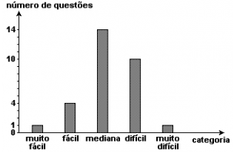
a) Qual o percentual aproximado das questões que não foram consideradas difíceis (muito fácil, fácil ou mediana)?

b) Se esta classificação fosse apresentada em um Se esta classificação fosse apresentada em um gráfico de setores circulares, a cada categoria corresponderia um setor circular. O ângulo do maior desses setores mediria:

a) 80° b) 120° c) 157° d) 168° e) 172°

4. As seis notas de um candidato em suas provas de um concurso foram: 8,4; 9,1; 7,2; 6,8; 8,7 e 7,2. A nota média, a nota mediana e a nota modal desse aluno, são respectivamente:

a) 7,9; 7,8; 7,2 b) 7,2; 7,8; 7,9 c) 7,8; 7,8; 7,9 d) 7,2; 7,8; 7,9 e) 7,8; 7,9; 7,2

5. Depois de jogar um dado em forma de cubo e de faces numeradas de 1 a 6, por 10 vezes consecutivas, e anotar o número obtido em cada jogada, construiu-se a seguinte tabela de distribuição de frequências.

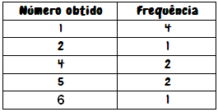
A média, mediana e moda dessa distribuição de frequências são respectivamente:

a) 3, 2 e 1 b) 3, 3 e 1 c) 3, 4 e 2 d) 5, 4 e 2 e) 6, 2 e 4

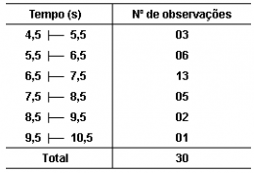
6. Os dados abaixo representam o tempo (em segundos) para carga de um determinado aplicativo, num sistema compartilhado.
Com base nesses dados, considere as afirmativas, calcule:

a) O tempo médio de carga;

b) A classe modal do tempo e o percentual dos dados observados que estão abaixo de 6,5 segundos.

